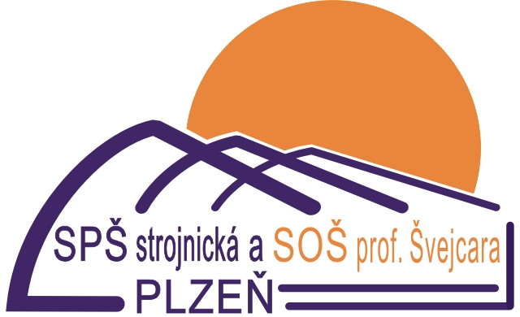
Střední průmyslová škola strojnická a
střední odborná škola profesora Švejcara
Plzeň, Klatovská 109

Písemný záznam o poptávkovém řízení
Zadavatel: | Střední průmyslová škola strojnická a Střední odborná škola profesora Švejcara, Plzeň, Klatovská 109
Sídlo: | Klatovská 109, 301 00 Plzeň
IČO: | 69457425
Zastoupený: | Ing. Jarmila Konopová

Název veřejné zakázky: Kolaborativní robot s řídící jednotkou a ovládacím panelem

Stručný popis předmětu veřejné zakázky:

Nákup 1 kusu kolaborativního robota s řídící jednotkou a ovládacím panelem

Seznam obdržených nabídek
Pořadí nabídek dle nejnižší nabídkové ceny | Zájemce | IČ zájemce | Adresa | Nabídková cena (v Kč s DPH)
1 | ABB s.r.o. | 49682563 | BB Centrum budova Delta II, Vyskočilova 1561/4a, Michle (Praha 4), 140 00 Praha | 997 040,-
2 | FANUC Czech s.r.o. | 27181499 | K Bílému vrchu 3142/7, Horní Počernice, 193 00 Praha | Vyřazena z hodnocení-nesplnění technické specifikace
3 | KUKA CEE GmbH odštěpný závod | 28495527 | Pražská 239, 250 66 ,Zdiby | Nabídka neobdržena

Údaj o hodnocení obdržených nabídek:

Základním kritériem pro zadání veřejné zakázky je nejnižší nabídková cena v Kč s DPH (váha 100%)

Na základě porovnání nabídek byla vybrána nabídka s nejnižší nabídkovou cenou uchazeče ABB s.r.o. se sídlem BB Centrum budova Delta II, Vyskočilova 1561/4a, Michle (Praha 4), 140 00 Praha, IČ: 49682563, s nabídkovou cenou 997 040,-s DPH, 824 000 Kč bez DPH.

Nabídka firmy FANUC Czech s.r.o. byla vyřazena z hodnocení nabídek, protože nesplnila požadavek technické specifikace – manuál robota v českém jazyce

V Plzni dne 20.6. 2023

…………………………………….
Ing. Jarmila Konopová, ředitelka

